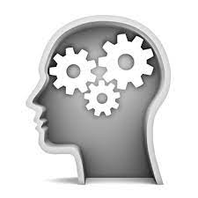
Nom : Prénom :Classe :

Technologie des
sciences de l’ingénieur
au collège
CYCLE 4
SEQUENCE
5

Séances
1
3 - Séquence 11 - Séance 3- Activité 1 - Bilan de séance

Conclusion | Nous pouvons utiliser une simulation pour tester le comportement d’un système.
Je retiens | 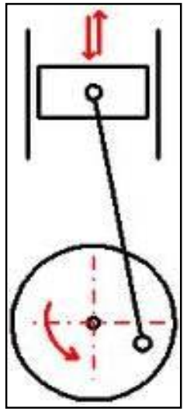  Notion de type de mouvements (rotation - translation)  Dans un mécanisme, certains organes (éléments) peuvent être en mouvement. Il existe deux types de mouvement de base : la translation et la rotation.  - Dans une translation, l’organe suit une trajectoire rectiligne qui sera symbolisée par une flèche droite.  - Dans une rotation, l’organe suit une trajectoire circulaire qui sera symbolisée par une flèche en arc de cercle.  Tout autre mouvement résulte de la combinaison de ces deux mouvements.  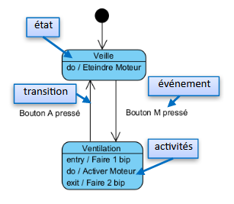  Notion de diagramme d’états  Il permet modéliser le comportement d’un système en décrivant les différents états du système (ou d’un bloc) en fonction des événements qui lui arrivent.  - Les différents états du système sont représentés par des rectangles au bord arrondi.    - Le cercle noir indique l’état initial.  - Les flèches représentent les transitions possibles entre les états.  - Pour passer à l’état suivant, l’état précédent doit être actif et l’événement déclencheur de la transition survient (ex : bouton A pressé).  - L’activité pendant l’état peut être décrite  (entry (à l’entrée dans l’état) / do (activité durable) / exit (à la sortie))  Notion de modélisation et de simulation  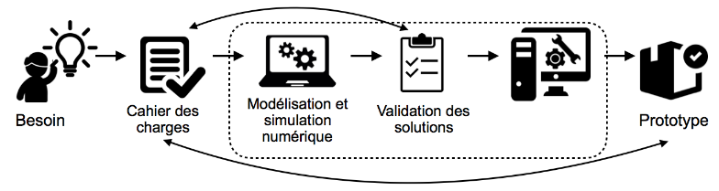  La modélisation et la simulation numérique interviennent au moment de la conception et de la validation de solution.  Elles permettent de comprendre le fonctionnement d’un système, de formaliser, présenter et partager des recherches mais aussi d’investiguer, concevoir et trouver des solutions pour les fabriquer et construire.  Notion de programmation événementielle  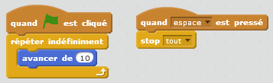  Un évènement permet de déclencher un ensemble d’opérations qui correspondent à un algorithme.  Un évènement est une modification de l’état du système (mouvement de souris, touche de clavier, message envoyé par un autre script, …). On parle alors de programmation événementielle.      Exemple ci-contre : Impossible de prévoir le résultat (jusqu’où et si le lutin va s’arrêter…) car il dépend d’un événement extérieur.  Fiche métier : Ingénieure Informaticienne dans la robotique
Exercices | 1- Pour le diagramme d’état ci-contre, cocher les propositions vraies :  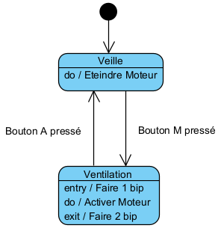  ☐ Le système comporte 2 états  ☐ Au démarrage, le système active sa ventilation  ☐ Le système n’a pas d’état final  ☐ Pour passer de l’état Ventilation à l’état Veille, il faut appuyer sur le bouton A  ☐ On entend 1 bip après appui sur le bouton M si on était en veille.  ☐ On entend 2 bips après appui sur le bouton M si on était en veille.  ☐ On entend 2 bips après appui sur le bouton A si on était en ventilation.  2 - A l’aide des blocs ci-dessous, programmer le diagramme d’état de la question 1. Écrire sur papier le programme en pseudo-code (avec des blocs comme ci-dessous, vous devez assembler correctement les blocs !)  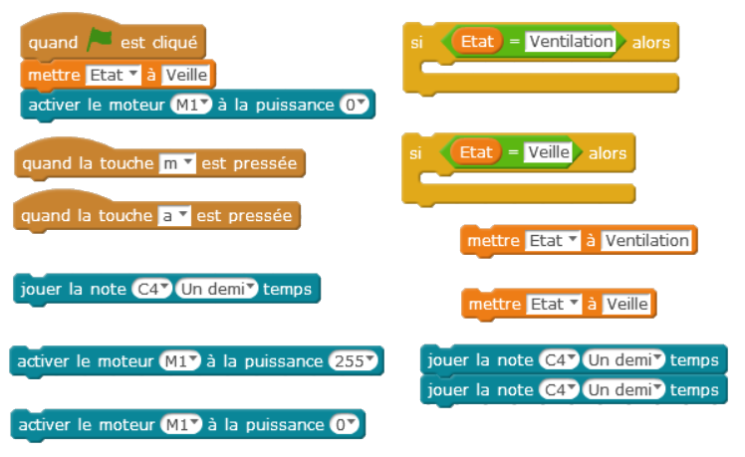  Attention : N’oubliez pas le bloc « Répéter indéfiniment »

